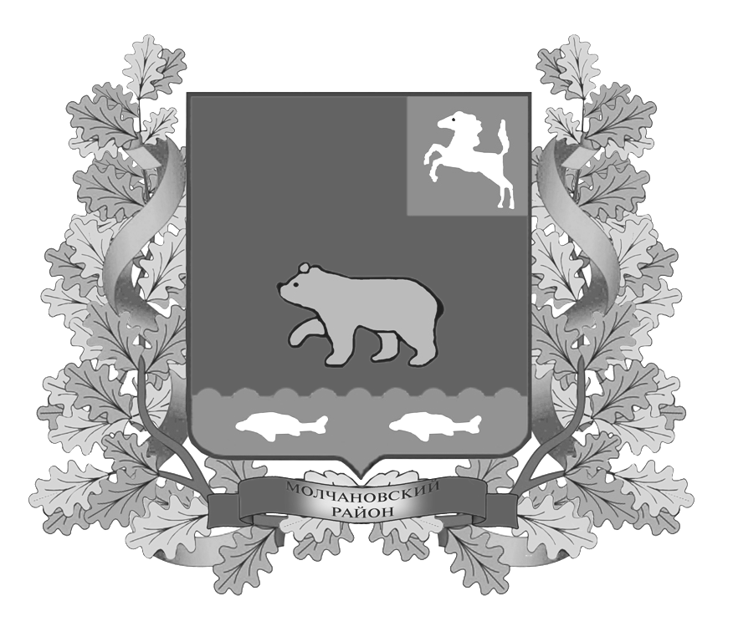
дума молчановского РАЙОНА
Томской области
РЕШЕНИЕ
13.06.2018 № 18
с. Молчаново
О досрочном прекращении полномочий депутата Думы Молчановского района третьего созыва В.Т.Скрипниковой

В соответствии с пунктом 2 статьи 27 Устава Молчановского района,

ДУМА МОЛЧАНОВСКОГО РАЙОНА РЕШИЛА:

1.Прекратить досрочно полномочия депутата Думы Молчановского района третьего созыва по одномандатному избирательному округу № 18 Веры Тимофеевны Скрипниковой с 14 июня 2018 года в связи с отставкой по собственному желанию.
2.Настоящее решение вступает в силу с момента его подписания.

Председатель Думы
Молчановского района М.Т. Лагута

